1.Ünite : Hücre Bölünmesi ve Kalıtım
1.Mitoz
Anahtar Kavramlar:
- Kromozom
- Hücre bölünmesi
- Mitoz
- Eşeysiz üreme

Hücre bölünmesi tüm canlılarda görülen bir olaydır.
Hücre bölünmesinin amacı; hücre bölünmesinin gerçekleştiği canlı veya hücreye bağlı olarak
- yeni hücreler meydana getirmek,
- yenilenmek
- büyümeyi sağlamak
- bazı canlılarda yumurta ve sperm gibi eşey hücrelerini oluşturmaktır.

- Bir hücrenin bölünebilmesi için
Kazanım
Canlılarda büyüme ve üremenin hücre bölünmesi ile meydana geldiğini öğrenmiş olacağım.
önce belli bir büyüklüğe ulaşması gerekmektedir.

Hücre bölünmesi, bir hücreli canlıların çoğalması, çok hücreli canlıların büyümesi ,erkek ve dişi eşey hücrelerinin meydana gelmesi için gerekli bir olaydır.
Hücre bölünmesi, büyüme ve yaraların onarılması için vücut hücrelerinde mitoz, üreme organlarında eşey ana hücrelerinden eşey hücreleri oluşurken mayoz olmak üzere iki şekilde gerçekleşir.
Örnek sorular
(D) (Y) Tek hücreli canlılar büyümek için, çok hücreli canlılar üremek için mitoz bölünme gerçekleştirirler.
Erkeklerde sperm, dişilerde yumurta hücresi ………………….. bölünme ile gerçekleşir.

Kazanım
1.2.Mitozu, çekirdek bölünmesi ile başlayan ve birbirini takip eden evreler olarak öğrenmiş olacağım.

Mitoz Bölünme
Hücre mitoz sırasında birbirini takip eden farklı evrelerden geçer. Bu evreler sırasında çekirdeğin ve sitoplazmanın bölünmesiyle iki yavru hücre oluşur.
Hücre bölünmesi öncesinde çekirdekte bulunan ve canlının kalıtsal özelliklerini taşıyan maddenin (kalıtım maddesi)birer kopyası yapılır. Bu kalıtım maddesi mitozun başlangıcında kromozom adı verilen yapılara dönüşür.
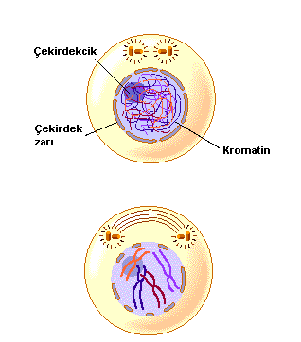
Hayvan hücresinde mitozu gösteren yandaki şemayı inceleyelim.
Mitozun ilk evresinde kromozomlar belirgin halde görülmeye başlar. Daha sonraki evrelerde hücrenin ortasında dizilen kromozomlar ikiye ayrılarak, hücrenin karşılıklı kutuplarına doğru hareket eder. Böylece oluşacak hücrenin ikisi de kromozomların, dolayısıyla kalıtım maddesinin birer kopyasını almış olur. Bu şekilde çekirdek bölünmesini tamamlayan hücre,sitoplazma bölünmesine geçer.
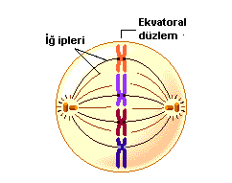
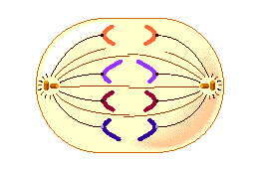
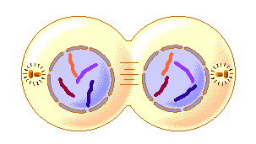
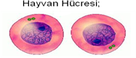Sitoplazma bölünmesi sırasında hayvan hücresi görüldüğü gibi ortadan ikiye boğumlanır ve mitoz bölünme tamamlanır.
Bitki hücresinde hayvan hücresinden farklı olarak hücrenin ortasında ara lamel adı verilen bir yapı oluşarak hücre ikiye bölünür.
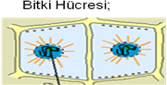
Ara lamel

(D) (Y) Mitoz bölünme bütün canlılarda gerçekleşir.
Sitoplazma bölünmesi sırasında hayvan hücresinde ………………… görülür.Bitki hücresinde ise ….......... ……………….. oluşur.
Kazanım
1.3.Mitozda kromozomların önemini fark ederek farklı canlı türlerinde kromozom sayılarının değişebileceğini öğrenmiş olacağım.

Mitoz bölünmede, ana hücreden iki yavru hücre oluşur. Oluşan bu hücreler ana hücre ile aynı sayı ve özellikteki kromozomları içerir. Vücut hücreleri anne ve babadan gelen kromozom çiftlerine sahiptir. Bir takım halinde kromozom içeren hücreler ‘n’ ile gösterilir. Bir takım (n) anneden, bir takım (n) babadan gelmek üzere iki takım kromozom bulunduran hücreler ise ‘2n’ ile gösterilir.
Örneğin insanların vücut hücrelerinin kromozom sayısı 2n = 46 ‘dır. Öyleyse insanların vücut hücrelerinde 23 çift kromozom olduğunu söyleyebiliriz.
Tür | At | İnsan | Soğan | Eğrelti  Otu | Köpek | Deniz  Yıldızı | Güvercin
2n | 64 | 46 | 16 | 500 | 78 | 94 | 16
Yukarıdaki tabloda farklı türdeki canlılara ait kromozom sayıları verilmiştir. Tabloda da görüldüğü gibi aynı sayıda kromozom sayısına sahip farklı canlılar olabilir.

- Kromozom sayılar ile canlıların büyüklüğü ve gelişmişliği arasında bir ilişki yoktur. Yani kromozom sayısı fazla olan canlılar daha gelişmiştir diyemeyiz.
Soru : 2n:46 kromozomlu bir hücre ard arda 2 mitoz bölünme gerçekleştirirse yeni oluşan hücrelerin kromozom sayısı ve hücre sayısı kaç olur?
Kromozom sayısı hücre sayısı
- 23 4
- 46 4
- 23 2
D) 46 2
Kazanım
1.4.Mitozun canlılar için önemini belirterek büyüme ve üreme ile ilişkilendirmeyi öğrenmiş olacağım.

Mitoz bölünme tek hücreli canlıların üremesini, çok hücreli canlıların ise büyüme ve gelişmesini sağlar.
Canlıların türlerini devam ettirebilmek amacıyla kendilerine benzer yeni canlılar meydana getirmesine üreme denir.
EŞEYSİZ ÜREME
Bir canlının tamamen kendine benzer yeni bir canlı oluşturmasına eşeysiz üreme denir.
☺ Eşeysiz üreme mitoz ile gerçekleşir.
☺ Oluşan canlılar ana canlıya benzer olup aralarında kalıtsal çeşitlilik görülmez.

Eşeysiz üreme; bölünme, tomurcuklanma, vejetatif ve yenilenme olmak üzere dört farklı şekilde gerçekleşir.
Bölünerek Üreme:Bir hücreli canlılarda görülen üreme şeklidir.
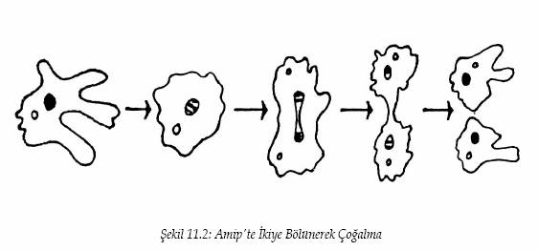
Örneğin; Amip, bakteri, öglena, paramesyum bölünerek üreme gerçekleştirir.
Tomurcuklanma ile Üreme:Ana canlının vücudunda tomurcuk olarak isimlendirilen bir çıkıntı oluşur.Bu tomurcuğun büyüyüp gelişmesi ile yeni bir canlı oluşur.
Oluşan canlı, ana canlıdan ayrılabilir veya bağlı kalarak da yaşayabilir.
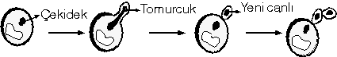
Örneğin; hidra, bira mayası, deniz anası, sünger tomurcuklanma ile üreme gerçekleştirirler.
Vejetatif Üreme: Bitkilerin dal, yaprak gibi kısımlarından yeni bir bitki meydana gelmesine vejetatif üreme denir.
Örneğin; söğüt ağacının kesilen dallarının toprağa dikilmesi ile yeni bir söğüt ağacı oluşması.
Rejenerasyon ile Üreme(yenilenme):Bir canlının kopan veya parçalanan doku ve organlarını yenilemesi olayına rejenerasyon denir.
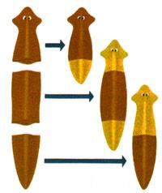
Örneğin;yassı solucan(planarya),denizyıldızı ve toprak solucanında kopan kısım yenilendiği gibi kopan parçadan da yeni bir canlı meydana gelir.
Kuyruğu kopan bir kertenkelenin kuyruğunu yeniden oluşturması, denizyıldızının kopan kolunu yenilemesi mitozla gerçekleşen yenilenme olayıdır. Bu olay bir üreme değildir.

